Credo do 6.º Ano

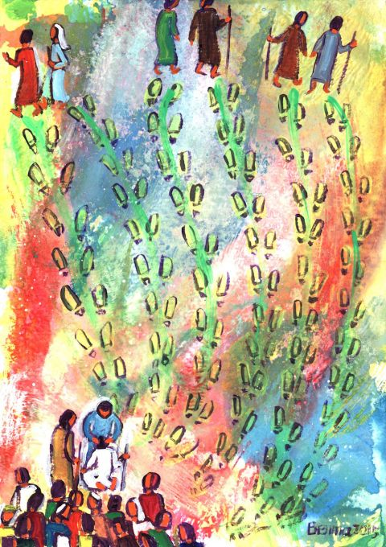
Creio em Deus Pai,
que me ama com amor infinito,
um amor terno e eterno, paterno e materno.
Ele é o Deus único, o Deus criador
e cuidador de tudo e de todos.
Ele é o Pai que me dá a vida,
e em cujos braços me lanço e confio,
porque Ele me sustenta e alimenta.
Ele respeita-me em todas as escolhas,
na gloriosa liberdade de filho/a de Deus.

Creio em Jesus Cristo, o Filho de Deus,
espelho da bondade e da misericórdia do Pai.
Creio que o Filho da Virgem Maria
passou fazendo o bem e Se entregou por mim até ao fim,
para que eu fosse amado/a, abraçado/a
e resgatado/a pelo Seu precioso Sangue.
Creio que Jesus Cristo, o meu Salvador,
está vivo e me quer vivo/a, para sempre,
para dar à minha vida um novo horizonte
Creio na Vida eterna,
na última chance
de uma vida plenamente feliz,
na realização inteira e completa
de todo o meu ser,
no reencontro final e fraterno
de todos os homens e mulheres,
de todos os tempos e lugares,
quando o amor de Deus
for tudo em todos.

Creio, enfim, que
Deus é nosso Pai,
Cristo é nosso irmão,
a Igreja é a nossa família,
nós somos irmãos
e a nossa lei é o amor.

Senhora da Hora
30 de junho de 2019

e um rumo decisivo.
Ele é o meu companheiro, o confidente
e o amigo por excelência.

Creio no Espírito Santo,
o Amor eterno do Pai e do Filho,
que foi derramado no mais íntimo do meu coração.
Ele é o meu Defensor invisível,
o Ajudante excelente, o Guia seguro,
que me habita e me habilita
a dar testemunho de Cristo na minha terra
e até aos confins do mundo.

Creio na Igreja,
comunidade santa e pecadora,
Corpo de Cristo, de que sou membro, pelo Batismo.
Creio nesta grande família de que faço parte,
Casa habitada pelo Espírito Santo,
para se tornar Mãe acolhedora e porto de abrigo,
Povo de Deus, sempre a caminho.

